3D-технологии на вооружении у криминалистов
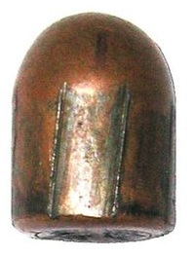
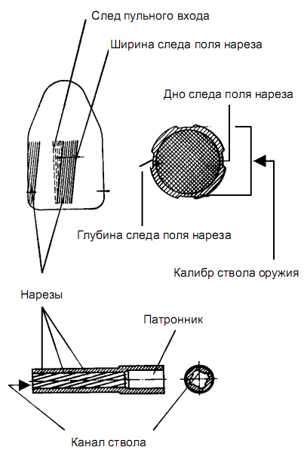
По желобкам и бороздкам, остающиеся на пуле после выстрела можно с идентифицировать используемое оружие.
Впервые за всю историю криминалистики эксперты смогут изучать не плоское изображение пули, а ее полноценную 3D-модель.
Разработка ученых позволяет проецировать лучи белого света через специальный микроскоп на пулю, относящуюся к уголовному делу.
По интенсивности отражаемого света система определяет глубину отметин.
На следующем этапе компьютер генерирует пригодную для изучения трехмерную модель боеприпаса [4].

